Консультация для родителей
«Развитие временных представлений у дошкольников».

Развитие временных представлений у дошкольников – это одна из сторон математического развития детей. Постигая окружающий мир, дошкольники воспринимают его специфическим образом. Основными особенностями восприятия дошкольниками времени как объективной реальности являются опосредованность, смешение пространственно-временных понятий, отсутствие точного речевого обозначения данных категорий, соподчиненности собственных действий, времени и др. Время всегда в движении, течение времени всегда совершается в одном направлении – от прошлого к будущему, оно необратимо, его нельзя задержать, вернуть и “показать”.

Много дополнительных трудностей приходится преодолевать тем детям, у которых к периоду поступления в школу не развиты временные различения. Буквально с первых уроков в классе дети должны уметь работать в одном темпе и ритме, укладываться в отведенное время, уметь управлять своими действиями во времени, беречь время. Ученики I класса должны научиться, не опаздывать на занятия, начинать вовремя приготовление уроков дома, все успевать.
Ко всем этим требованиям, которые предъявит ребенку школа, его надо готовить еще в дошкольном возрасте. Для этого прежде всего необходимо развивать у детей чувство времени - умение определять и чувствовать определенные отрезки времени.
Необходимо детям показывать и объяснять временные характеристики реальных явлений, их длительность, порядок следования друг за другом (это дни недели, части суток, месяца, времена года и т.д.). Детям уже в дошкольном возрасте необходимо научиться, самим ориентироваться во времени: определять, измерять время (правильно обозначая в речи), чувствовать его длительность (чтобы регулировать и планировать деятельность во времени), менять темп и ритм своих действий в зависимости, от наличия времени. Для этого необходимо создавать специальные ситуации, заостряя внимание детей на длительности различных жизненно важных временных интервалов, показать им, что можно успеть сделать за эти отрезки времени, приучать в процессе деятельности измерять, а потом и самостоятельно оценивать временные промежутки, рассчитывать свои действия и выполнять их в заранее установленное время.
Как научить ребенка понимать время? Время абстрактно. Его нельзя ни увидеть, ни потрогать, ни понюхать. Для ребенка-дошкольника овладение умением ориентироваться во времени дается весьма сложно. Это вызвано особенностями развития мыслительных операций, которые состоят в преобладании наглядных видов мышления над логическими. Когда стоит начинать обучать ребенка определению времени? Оптимальный возраст для процесса обучения - это период от старшего дошкольного к младшему школьному возрасту.

Учимся понимать время на примере повседневной жизни.
- Необходимо приводить как можно больше конкретных примеров, чтобы ребенок и сам тренировал свою речь, постепенно разбираясь, что есть прошлое, настоящее и будущее. Например, так: «Твой любимый мультфильм начнется через 10 минут», «Сейчас читаем книжку», «Вчера мы катались на каруселях».
- Намного результативнее провести ассоциации между распорядком дня и временем суток (утро, день, вечер, ночь). Постепенно ребенок начинает понимать, что утром он умывается и идет на занятия, в обед он спит, вечером приходят родители домой и т.д. Для того чтобы, ребенку легче было усвоить части суток, их необходимо представить наглядно. Например, изобразить режим дня ребенка в картинках. Для этого нужно вырезать циферблат из бумаги (картона) и много разных картинок с изображением детей, которые просыпаются и умываются, завтракают и обедают, идут на прогулку, читают книги и рисуют, укладываются в кровать и т. д. Вместе с ребенком надо разместить эти картинки на циферблате на месте циферок в правильном порядке. И попросить представить, какая путаница случится, если все начнет происходить без порядка.
- Не нужно лениться говорить ребенку «доброе утро» и «спокойной ночи», чтобы у ребенка поскорее сложилось понятие времени суток. Для быстрого усвоения ребенком времени суток следует комментировать свои и его действия словами типа «сначала», «сейчас», «потом», «будем», «было» и др. Таким образом, формируется преставление у детей о времени действия. Они вспоминают, что было раньше, и предвосхищают то, что будет позже.
- При знакомстве с временами года можно употребить модель времен года:
- каждому времени года соответствует свой цвет: зимой все в снегу – белая, лето красивое – красное и т.д.
- каждому времени года соответствует свой вид деятельности: зимой дети лепят снежную бабу или играют в снежки, весной вешают скворечники, летом купаются и загорают на солнце и т.п.

- Для того чтобы дети лучше запомнили временные отрезки, следует использовать в совместной деятельности с детьми пословицы, стихи, рассматривание репродукций картин великих художников, чтение художественных произведений, слушание музыки. Например, прочитав стихотворение о Мухе-чистюхе Я. Бжехва:
Жила-была Муха-чистюха.
Всё время купалась Муха.
Купалась она в воскресенье
В отличном клубничном варенье.
В понедельник – в вишневой наливке.
Во вторник – в томатной подливке.
В среду – в лимонном желе.
В четверг – в киселе и смоле.
В пятницу – в простокваше,
В компоте и в манной каше…
В субботу, помывшись в чернилах,
Сказала: “Я больше не в силах!
Ужжасно-жужжасно устала,
Но, кажется, чище не стала”.

-Рассматривать тематические картинки: «Части суток», «Что бывает раньше – что потом», «Времена года»
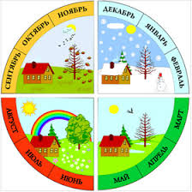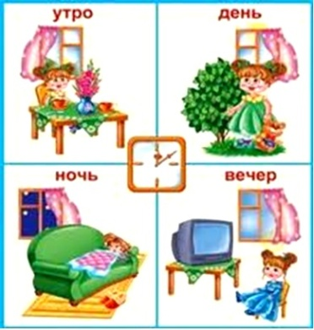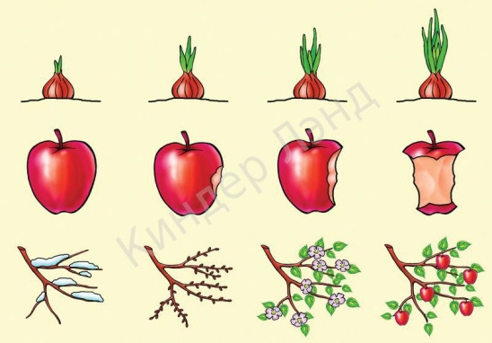

Учимся различать время по циферблату
Если ребенок успешно усвоил времена года и части суток, настало время переходить к собственно понятию и определению времени. Это «ученье» рациональнее начать с ребенком, когда он знает цифры. И когда счет для него не является проблемой. То есть годам к пяти - пяти с половиной. Для ваших уроков следует использовать не настоящие часы, а игрушечные или самодельные, с тремя стрелками (картонная модель часов) и цифрами - арабскими (1,2,3 и так далее, до 12), которые можно изготовить вместе с ребенком. Необходимо, чтобы циферблатные стрелки на этих часах легко крутились. Сначала следует разобраться со стрелками.
- Этап первый - знакомство с секундой стрелкой:
На примере будильника с секундной стрелкой, проще всего объяснить ребенку, что означает секунда. Нужно сказать, что это миг, когда, например, хлопаешь в ладошки. Пускай ребенок при каждом перемещении стрелки хлопает. Когда стрелка опишет целый круг, значит, прошла минута. Обязательно следует дать понять, что минута состоит из 60 секунд. Привлеките внимание ребенка к различиям между стрелками: часовая стрелка короткая и широкая, а минутная - длинная и узкая.
- Этап второй - знакомство с часом:
Начинаем с определения часов. На картонном макете-циферблате нужно поставить большую стрелку на 12, а маленькой отсчитывать часы по порядку - 1, 2, 3, 4 часа и дальше, обязательно акцентируя внимание малыша на том, что правильное движение стрелки - по кругу справа налево. Надо непременно дать понятие о том, что большая стрелка движется намного медленнее, чем секундная. И, когда она полностью описывает круг, проходит один час. На первых порах не стоит вводить минуты, пусть кроха научится разбираться в часах. После объяснения следует выполнить закрепляющие упражнения: попросить малыша показать конкретное время, определить время, представленное на циферблате и др. Обычно, дети быстро усваивают такую информацию и могут по заданию родителей выставить часы на игрушечном циферблате. Если ваш ребенок усвоил данную информацию, переходим к изучению минут.

- Этап третий - знакомство с минутой:
Теперь на циферблате можно начертить черточки для обозначения минут, причем 12 более длинных и жирных - под каждым часом, по 4 более коротких обычных - в их промежутках.
Выставляя стрелки на макете, нужно дать понятие, как определяют по часам промежуток времени в 5 минут и в 1 минуту. Объясните малышу следующее: если часовая стрелка указывает ровно, например, на три часа, то минутная стрелка расположена на отметке «двенадцать», а если минутная стрелка обосновалась на отметке «шесть», значит это половина часа. Закрепите новые знания малыша в упражнениях. После этого переходите к новому объяснению. Дайте ребенку общую информацию, что в одном часе - 60 минут. На часах изображены 5, 10, 15, 20 и т.д. минут. Перемещая стрелки, не забывайте называть правильное время, представленное на циферблате. После закрепите новые знания на практике, выполнив с ребенком ряд упражнений. В первое время надо изображать на циферблате и говорить, например, так: «Сейчас 1 час 15 минут», а не «Сейчас четверть второго» или так: «Сейчас 6 часов 45 минут», а не «Сейчас без четверти семь». Понятие четверти для ребенка немного сложнее, поэтому спешить с ним не стоит. Введение понятий «четверть», «двенадцать минут восьмого», «полтора часа» и т.д. является достаточно сложным для него. Следует немного подождать. Пойдя в школу и став немного старше и опытнее, малыш быстро усвоит еще неизвестные ему временные определения и понятия. Ребенку очень понравится возиться с макетом, показывать разные значения времени и проговаривать их вслух для взрослого. Спустя некоторое время можно будет усложнить задание и попросить ребенка назвать, сколько пройдет минут, если минутная стрелка, к примеру, пройдет от цифры 5 до цифры 9.
Конечно, многие папы и мамы начнут протестовать. Видите ли, зачем ребенку знать часы с циферблатом, если практически везде уже используют электронные часы с указанием всего-навсего четырех цифр? В защиту часов традиционного формата можно сказать, что циферблат помогает видеть прошлое и будущее почти в один момент, тогда как на цифровых часах видно только настоящее.

